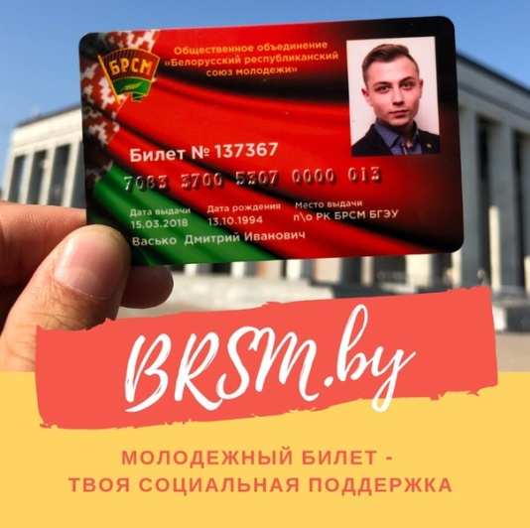
Скидки для членов
ОО «БРСМ»,
действующие
по предъявлению
молодёжного билета
№  п/п | Наименование организации заключившей договор | Предоставляемая услуга | Размер скидки
1. | Цветочный магазин  Сад Нинфа  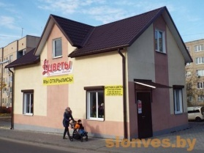  (ул. Брестская 97, напротив Евроопта) | Приобретение цветочной продукции | 10%
2. | Рекламное агентство «Корекс»  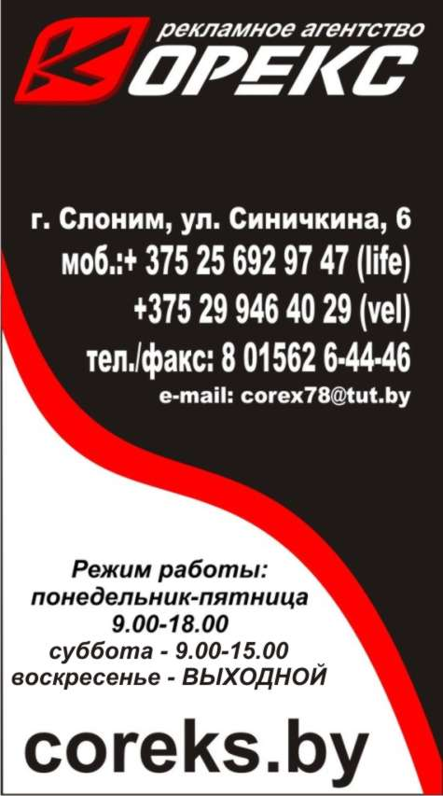 | - Приобретение канцелярской продукции;  - Приобретение сувенирной продукции; | 3%  5%
В рамках программы все держатели пластиковых карт (членских
билетов) установленного образца могут стать участниками программы лояльности организаций-партнеров AUTOHELP на территории Республики Беларусь.

КАКИЕ ВОЗМОЖНОСТИ ПРЕДОСТАВЛЯЕТ ПРОГРАММА?
https://mahc.by/programmy/molodezhnyj-bilet-brsm/

